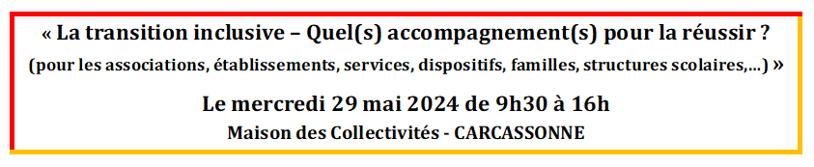
Bulletin d’inscription

Informations concernant le SESSAD ou DPMO
Service/Dispositif
Adresse
Téléphone
Courriel

Informations concernant le(s)participant(s)
NOM et Prénom | Fonction

Avant le 15 mai 2024 :
- Bulletin d’inscription à renvoyer complété à l’adresse de gestion ou par courriel
- Total à régler □ par chèque à l’ordre de « ASSO SESSAD OCCITANIE » ou □ par virement.
Rencontre  du 29 mai 2024 | TARIF  Par personne | Nombre  D’inscrits | TOTAL
Tarif adhérent* | □ 45 €
Tarif non adhérent | □ 80 €

Pour adhérer :
Adresse de gestion : 11 rue des écoles 34530 AUMES
Téléphone : 06 51 13 23 97
Courriel : asso.sessad.dpmo.occitanie@gmail.com
Site : www.asso-sessad-occitanie.fr

N° RNA : W302010146
http://www.asso-sessad-occitanie.fr/ -
Bulletin d’adhésion en bas de la page d’accueil

